活动项目 | 湛北路街道举办“庆祝党的生日 宣传慈善文化”书画展
活动时间 | 2023年6月30 日 | 活动地点 | 公园北街河堤西鹰城书苑
参加人数 | 150 | 参加人员 | 市慈善总会 、新华区慈善总会等相关单位人员及辖区群众
活动小结 | 2023年6月30 日，湛北路街道在公园北街河堤西鹰城书苑举办“庆祝党的生日 宣传慈善文化”书画展。
活动图片 | 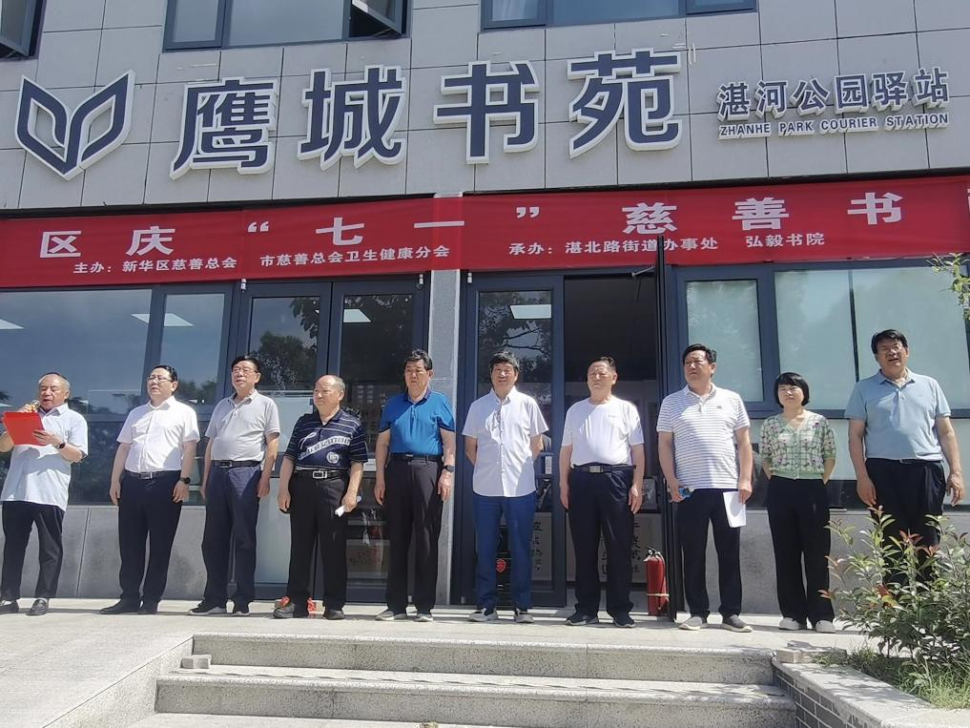
湛北路街道文化活动记录表

